一、进入报名网址：https://cr.zjzs.net/czweb/

二、阅读报名政策

- 点击开始报名
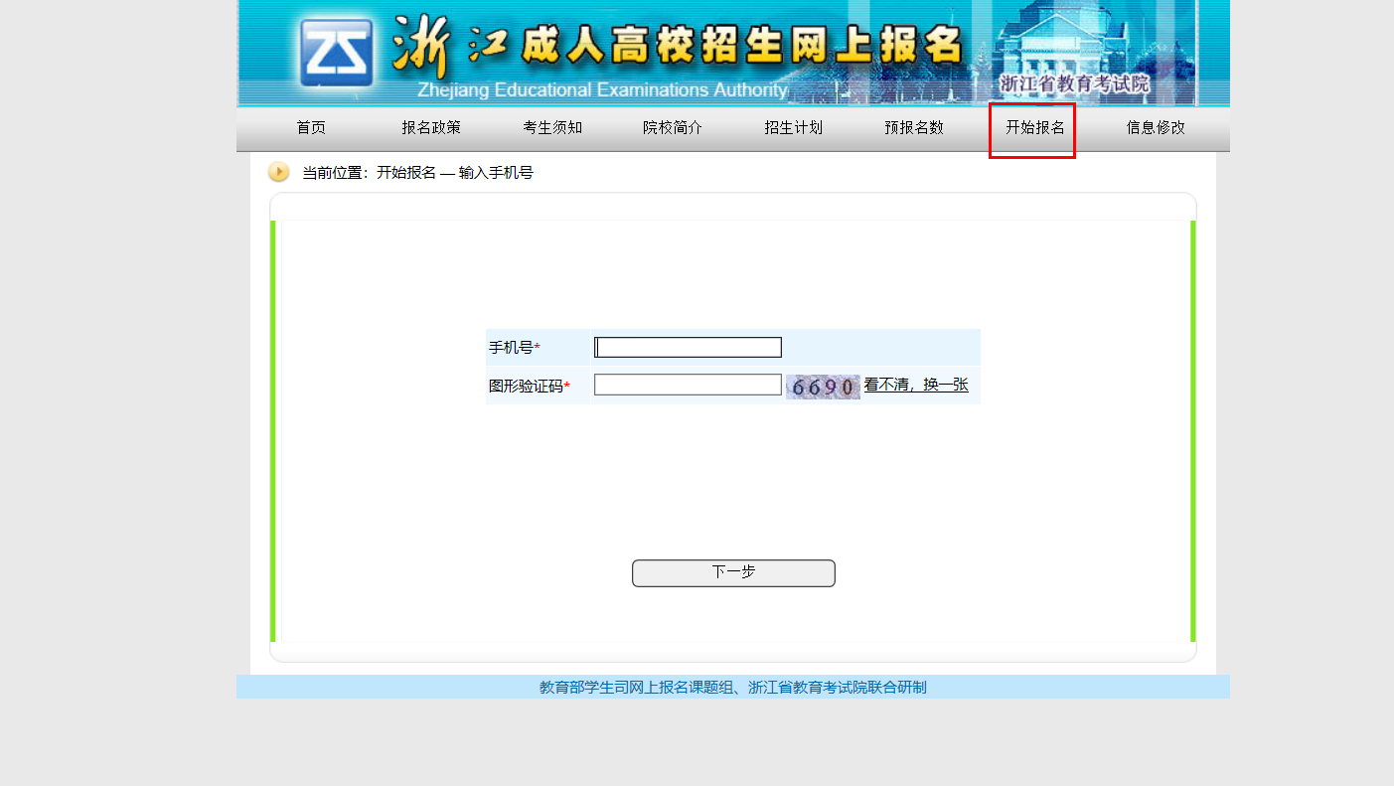
四，输入验证码
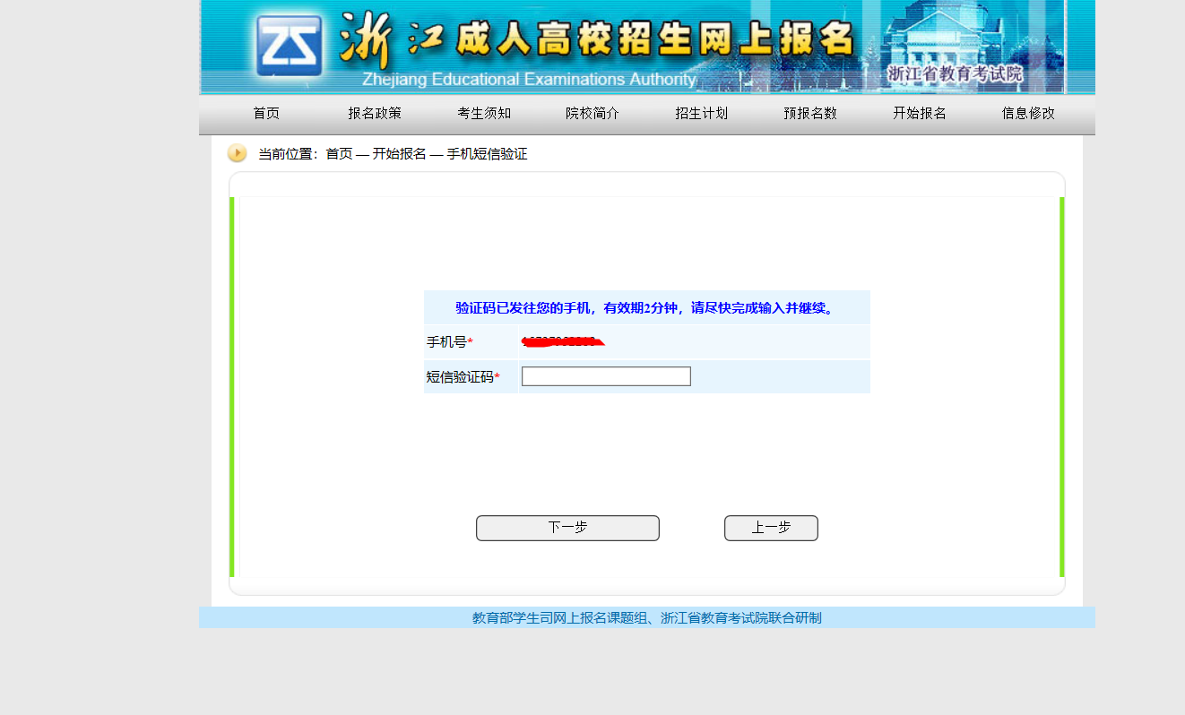
五、填写相关信息
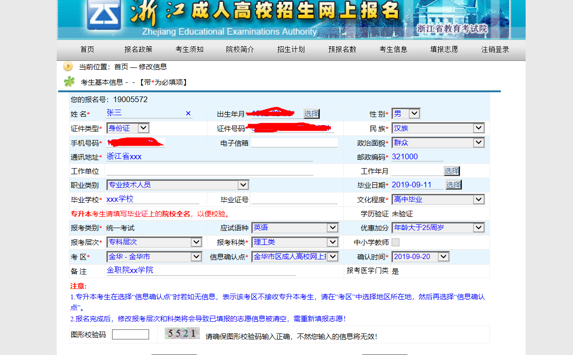

- 填写志愿
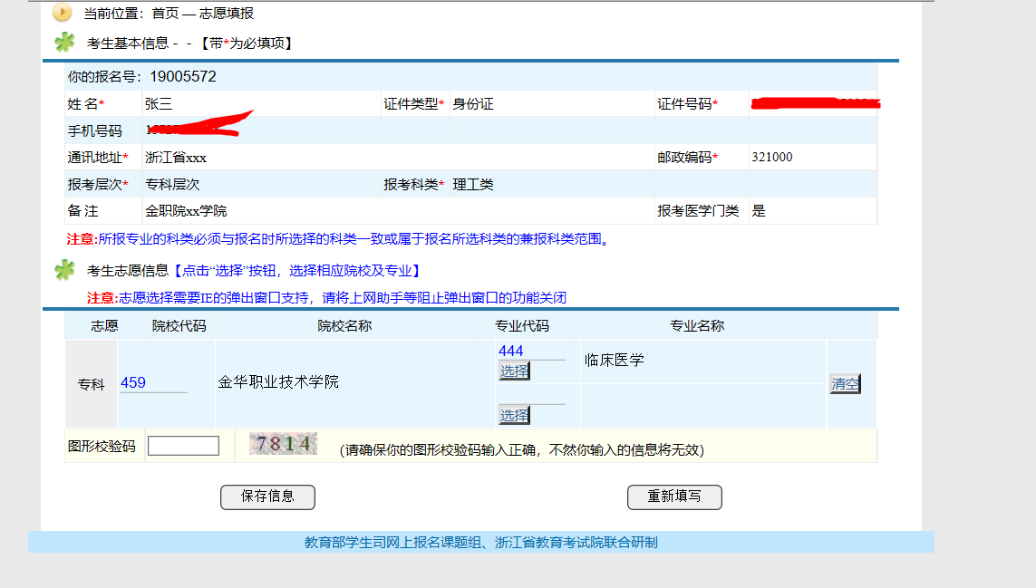

- 记录报名号
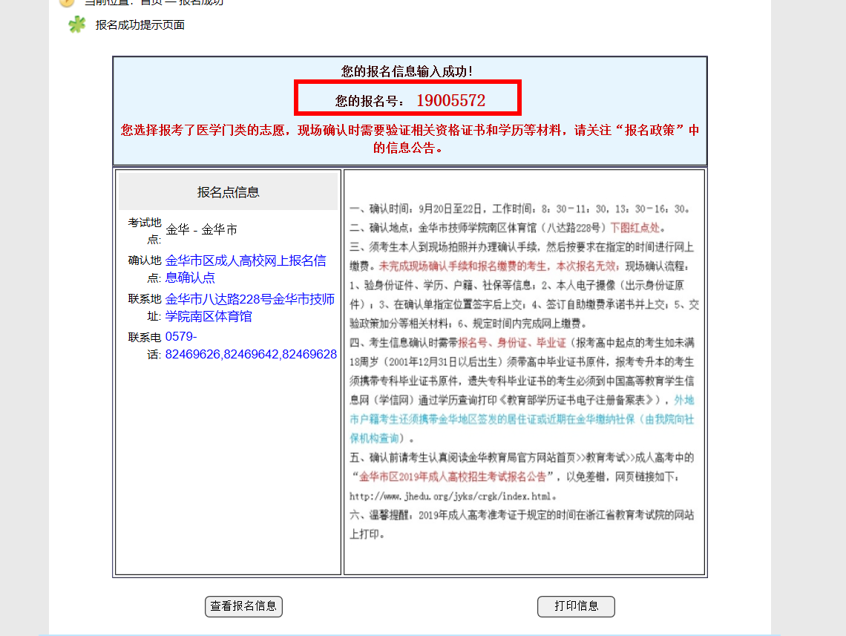

函授站成考报名注意几个事项：
1. 报名时间：9月7日8：30至9月16日17：00
信息确认时间，只能修改，不能补报。
2. 主要信息要认真仔细，不能填错：姓名、性别、身份证号、报考科类、报考志愿。
3. 身份证号最后一位是Ｘ的，一定要大写。
4. 报名号、密码一定要记牢。
5. 考生电话一定要填写，不能空着。
6. 地址栏附加上：地址+函授站简称
7. 外省、外市考生报名咨询当地考试院政策。
8. 信息确认后通过浙江政务服务网公共支付平台缴纳报考费用。（缴费时限咨询报考当地考试院）
9. 报名结束统计报名学生信息。

